

ПРОГНОЗА ЗА МЕСЕЦ СЕПТЕМВРИ 2002 г.

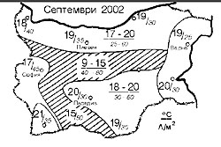

Циркулационните условия през септември носят характера на постепенен преход от летни към есенни. Преваляванията, предимно фронтални, нямат интензивността на летните валежи, поради което септември климатично е най-сухият месец през топлата част на годината.
Средната месечна температура през септември се очаква да бъде близка до нормалната, която в равнинната част на страната е между 18 и 21, във високите полета - между 15 и 17, а в планинските райони - от 9 до 15 градуса.
Сумата на валежите в повечето райони ще бъде по-малка от нормата. Относително повече валежи се очаква да паднат в Югозападна България и там те ще бъдат близки до нормалните. Нормата за равнините е между 30 и 50 л/кв. м, а за припланинските и планинските райони - от 50 до 80 л/кв. м.
През по-голямата част на септември ще преобладава слънчево време - очакват се между 10 и 15 слънчеви и около 5 облачни дни. През първото десетдневие по-значителна облачност ще има в началото и около 7 септември, но вероятността за значителни валежи е малка, а съществени температурни колебания не се очакват.
През второто и третото десетдневие най-голяма вероятност за по-значителна облачност, превалявания и захлаждания ще има около 12, 17, 23 и 28 септември. Броят на дните с валеж ще бъде около 5. Топло ще бъде около 4, 16 и 26 септември.
Най-високите температури се очаква да бъдат между 26 и 31, а най-ниските - между 7 и 12 градуса.
Продължителността на деня от 13 ч и 12 мин на 1.IХ постепенно намалява до 11 ч и 50 мин на 30.IХ. На 23.IХ в 7 ч и 55 мин Слънцето влиза в знака Везни - начало на есента.
Луната на 7.IХ в 6 часа и 10 мин е във фаза новолуние, 13.IХ в 21 часа и 8 мин. - в първа четвърт, на 21.IХ в 16 часа и 59 мин - в пълнолуние, на 29.IХ в 20 часа и 3 мин - в последна четвърт.

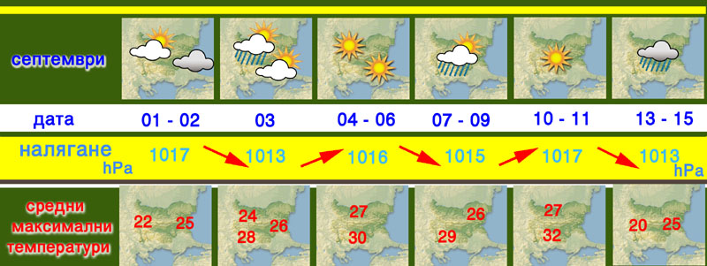

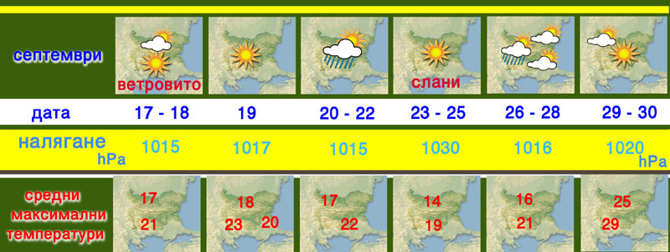

Калоян Канев.
Kaloian@kaneffs.net
www.Kaneffs.net © 2002 Всички права запазени !

